Workshop Web Server
(TIF330805)

LAPORAN



ACARA 4

NAAFI'U MU'IZZ
NIM E41250371

TEKNIK INFORMATIKA KAB. NGANJUK
JURUSAN TEKNOLOGI INFORMASI
POLITEKNIK NEGERI JEMBER
TAHUN 2026

ACARA 4 PHP Native View, Layout, dan Dasar OOP
Studi Kasus
Tampilan halaman dipisahkan menjadi layout utama dan partial view (header, navbar, dan footer), serta data mahasiswa dibuat sebagai object dari class Mahasiswa sebagai penerapan dasar OOP. Object dibuat pada entry point lalu dikirim ke View untuk ditampilkan dalam bentuk tabel.
Tujuan
Mahasiswa membuat class Mahasiswa, menyusun layout utama dan partial view, serta menampilkan data object pada View daftar mahasiswa menggunakan Bootstrap 5.
Langkah
- Susun folder project sesuai struktur berikut.
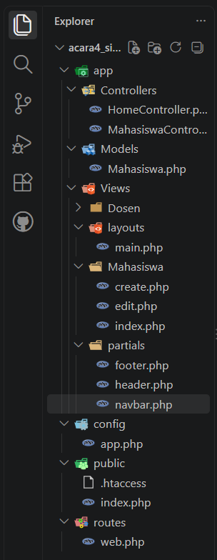
Struktur folder pada Acara 4 dibuat untuk memisahkan bagian-bagian dalam project agar lebih teratur. Folder app/Models digunakan untuk menyimpan class Mahasiswa. Folder app/Views/partials berisi bagian tampilan yang digunakan berulang, yaitu header.php, navbar.php, dan footer.php. Sedangkan app/Views/layouts/main.php digunakan sebagai tampilan utama yang menggabungkan bagian-bagian tersebut.
Folder Controllers dan routes juga sudah disiapkan dalam struktur project, tetapi pada Acara 4 belum digunakan untuk proses routing. Pada tahap ini, pembelajaran lebih berfokus pada pembuatan View, layout, partial, dan dasar OOP.
- Buat class Mahasiswa (dasar OOP) pada app/Models/Mahasiswa.php.
<?php

namespace App\Models;

class Mahasiswa
{
private string $nim;
private string $nama;
private string $prodi;

public function __construct(string $nim, string
$nama, string $prodi)
{
$this->nim = $nim;
$this->nama = $nama;
$this->prodi = $prodi;
}

public function getNim(): string
{
return $this->nim;
}

public function getNama(): string
{
return $this->nama;
}

public function getProdi(): string
{
return $this->prodi;
}

public function setNama(string $nama): void
{
if (strlen(trim($nama)) < 3) {
throw new \InvalidArgumentException('Nama
terlalu pendek');
}
$this->nama = $nama;
}

public function getAngkatan(): string
{
if (strlen($this->nim) < 2) {
return 'N/A';
}
$angkatan = substr($this->nim, 0, 2);
if (!is_numeric($angkatan)) {
return 'N/A';
}
return '20' . $angkatan;
}
}

Class Mahasiswa digunakan untuk menyimpan data mahasiswa seperti NIM, nama, dan program studi. Ketiga data tersebut dibuat private agar tidak bisa diakses dan diubah secara langsung dari luar class. Untuk mengambil datanya digunakan method getNim(), getNama(), dan getProdi().
Method setNama() digunakan untuk mengubah nama mahasiswa dan sekaligus mengecek agar nama yang dimasukkan tidak terlalu pendek. Selain itu, terdapat method getAngkatan() yang digunakan untuk mendapatkan tahun angkatan berdasarkan dua angka pertama dari NIM. Class ini menggunakan namespace App\Models karena berada di dalam folder Models.
- Buat layout utama pada app/Views/layouts/main.php.
<?php
$pageTitle = $pageTitle ?? 'Sistem Akademik';
?>
<?php include __DIR__ . '/../partials/header.php'; ?>
<?php include __DIR__ . '/../partials/navbar.php'; ?>

<main class="container py-4">
<?php if (isset($content) && $content !== ''): ?>
<?= $content; ?>
<?php endif; ?>
</main>

<?php include __DIR__ . '/../partials/footer.php'; ?>

File main.php digunakan sebagai layout utama yang mengatur tampilan halaman agar lebih terstruktur. Di dalamnya terdapat header.php, navbar.php, dan footer.php yang dipanggil menggunakan include. Ketiga file tersebut merupakan bagian tampilan yang dapat digunakan kembali pada halaman lain.
Bagian <main> digunakan sebagai tempat untuk menampilkan isi halaman. Isi tersebut disimpan dalam variabel $content, kemudian ditampilkan pada layout utama. Dengan cara ini, setiap halaman tidak perlu membuat ulang header, navbar, dan footer, sehingga tampilan website menjadi lebih rapi dan mudah dikelola.
- Buat partial view header.php, navbar.php, dan footer.php pada app/Views/partials/.
header.php:
<!DOCTYPE html>
<html lang="id">
<head>
<meta charset="UTF-8">
<meta name="viewport"
content="width=device-width, initial-scale=1.0">
<title><?= htmlspecialchars($pageTitle,
ENT_QUOTES, 'UTF-8'); ?></title>
<link
href="https://cdn.jsdelivr.net/npm/bootstrap@5.3.3/dist/css/bootstrap.min.css"
rel="stylesheet">
<style>
body {
background: #f8f9fa;
}
</style>
</head>
<body>
<!-- header.php: membuka dokumen HTML, memuat
Bootstrap 5 CDN, -->
<!-- dan mencetak <title> dari variabel $pageTitle -->

navbar.php:
<?php
$baseUrl = $baseUrl ??
rtrim(dirname($_SERVER['SCRIPT_NAME'] ?? '/'), '/');
?>
<nav
class="navbar navbar-expand-lg navbar-dark bg-dark">
<div class="container">
<a class="navbar-brand"
href="<?= htmlspecialchars($baseUrl,
ENT_QUOTES, 'UTF-8'); ?>">SI
Akademik</a>
<button class="navbar-toggler" type="button"
data-bs-toggle="collapse"
data-bs-target="#navbarNav">
<span class="navbar-toggler-icon"></span>
</button>
<div class="collapse navbar-collapse"
id="navbarNav">
<ul class="navbar-nav ms-auto">
<li class="nav-item">
<a class="nav-link active"
href="<?=
htmlspecialchars($baseUrl,
ENT_QUOTES, 'UTF-8');
?>">Beranda</a>
</li>
<li class="nav-item">
<a class="nav-link"
href="<?=
htmlspecialchars($baseUrl,
ENT_QUOTES, 'UTF-8');
?>">Mahasiswa</a>
</li>
<li class="nav-item">
<a class="nav-link"
href="#">Dosen</a>
</li>
</ul>
</div>
</div>
</nav>
<?php // navbar.php: menampilkan menu Beranda,
Mahasiswa, dan Dosen ?>
<?php // menggunakan komponen navbar Bootstrap ?>

footer.php:
<footer class="border-top mt-4 py-3">
<div
class="container text-center
text-body-secondary">
&copy; <?= date('Y'); ?> Sistem Akademik
</div>
</footer>
<script
src="https://cdn.jsdelivr.net/npm/bootstrap@5.3.3/dist/js/bootstrap.bundle.min.js"></script>
</body>
</html>
<!-- footer.php: memuat script Bootstrap Bundle lalu
menutup -->
<!-- tag </body> dan </html> -->

File header.php, navbar.php, dan footer.php merupakan bagian tampilan yang dibuat terpisah agar dapat digunakan kembali pada beberapa halaman. header.php digunakan untuk bagian awal halaman dan memuat Bootstrap, navbar.php digunakan untuk menampilkan menu navigasi, sedangkan footer.php digunakan untuk bagian bawah halaman.
Dengan menggunakan partial, bagian yang sama tidak perlu ditulis berulang kali pada setiap halaman. Misalnya, jika ada perubahan pada menu navigasi, cukup mengubah file navbar.php, sehingga perubahan tersebut dapat digunakan pada halaman yang menggunakan file tersebut.
- Buat entry point untuk membuat object dan mengirimnya ke View pada public/index.php.
<?php
require_once __DIR__ . '/../app/Models/Mahasiswa.php';

$baseUrl = parse_url($_SERVER['REQUEST_URI'] ?? '',
PHP_URL_PATH);
if (!is_string($baseUrl) || $baseUrl === '') {
$baseUrl = $_SERVER['SCRIPT_NAME'] ??
'/index.php';
}
if (substr($baseUrl, -4) !== '.php') {
$baseUrl = rtrim($baseUrl, '/') . '/index.php';
}

$pageTitle = 'Daftar Mahasiswa';
$mahasiswaList = [
new App\Models\Mahasiswa('2301001', 'Andi
Pratama', 'Teknik Informatika'),
new App\Models\Mahasiswa('2301002', 'Siti Rahma',
'Sistem Informasi'),
new App\Models\Mahasiswa('2301003', 'Rizky
Maulana', 'Manajemen Informatika'),
];

require __DIR__ . '/../app/Views/Mahasiswa/index.php';

File public/index.php digunakan sebagai entry point untuk menjalankan halaman Daftar Mahasiswa. Pertama, file Mahasiswa.php dipanggil agar class Mahasiswa dapat digunakan. Setelah itu dibuat beberapa object mahasiswa yang berisi NIM, nama, dan program studi, kemudian disimpan ke dalam $mahasiswaList.
Data yang sudah dibuat tersebut kemudian dikirim ke View app/Views/Mahasiswa/index.php untuk ditampilkan dalam bentuk tabel. Variabel $pageTitle digunakan untuk menentukan judul halaman, sedangkan $baseUrl digunakan untuk membantu menentukan alamat dasar halaman ketika website dijalankan melalui subfolder.
- Buat View daftar mahasiswa pada app/Views/Mahasiswa/index.php.
<?php
ob_start();
?>
<h1 class="mb-4">Daftar Mahasiswa</h1>
<div class="card shadow-sm border-0">
<div class="card-body p-0">
<table
class="table table-striped table-bordered
mb-0 align-middle">
<thead class="table-dark">
<tr>
<th scope="col">NIM</th>
<th scope="col">Nama</th>
<th scope="col">Prodi</th>
<th scope="col">Angkatan</th>
</tr>
</thead>
<tbody>
<?php foreach ($mahasiswaList as
$mahasiswa): ?>
<tr>
<td><?=
htmlspecialchars($mahasiswa->getNim(),
ENT_QUOTES, 'UTF-8');
?></td>
<td><?=
htmlspecialchars($mahasiswa->getNama(),
ENT_QUOTES, 'UTF-8');
?></td>
<td><?=
htmlspecialchars($mahasiswa->getProdi(),
ENT_QUOTES, 'UTF-8');
?></td>
<td><?=
htmlspecialchars($mahasiswa->getAngkatan(),
ENT_QUOTES, 'UTF-8');
?></td>
</tr>
<?php endforeach; ?>
</tbody>
</table>
</div>
</div>
<?php
$content = ob_get_clean();
include __DIR__ . '/../layouts/main.php';

File index.php digunakan untuk menampilkan data mahasiswa dalam bentuk tabel. Data mahasiswa yang sudah dibuat sebelumnya di public/index.php ditampilkan satu per satu menggunakan foreach.
Di dalam tabel terdapat NIM, nama, program studi, dan angkatan. Data tersebut diambil dari object Mahasiswa menggunakan method seperti getNim(), getNama(), getProdi(), dan getAngkatan().
Tampilan tabel menggunakan Bootstrap supaya terlihat lebih rapi. Setelah itu, isi halaman dimasukkan ke dalam $content dan ditampilkan melalui main.php, sehingga halaman tetap memiliki header, navbar, dan footer yang sama.
- Jalankan program menggunakan Laragon.
Folder acara4_si-akademik diletakkan di dalam folder www, kemudian Apache pada Laragon dijalankan. Setelah itu, program dibuka melalui browser dengan alamat berikut:
http://localhost/bkpm_webserver/acara4_si-akademik/public/
Setelah alamat tersebut dibuka, halaman Daftar Mahasiswa akan langsung muncul. Pada halaman tersebut terdapat navbar, judul halaman, dan tabel yang berisi data mahasiswa seperti NIM, nama, program studi, dan angkatan.
- Tampilkan hasil halaman pada browser.
Halaman Daftar Mahasiswa
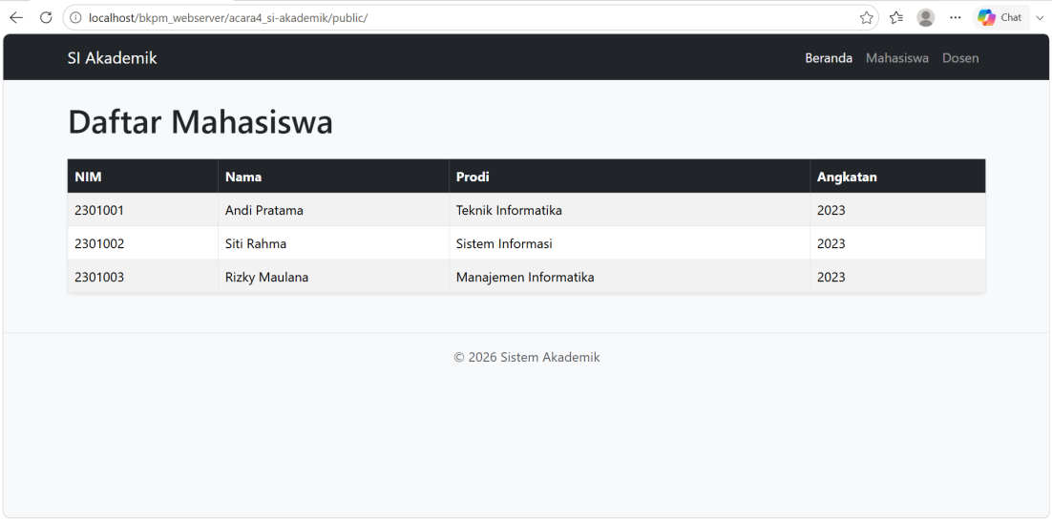
Halaman di atas menampilkan data mahasiswa dalam bentuk tabel yang berisi NIM, nama, program studi, dan angkatan. Data mahasiswa ditampilkan dari object Mahasiswa yang dibuat pada public/index.php.
Pada bagian Angkatan, tahun yang ditampilkan berasal dari method getAngkatan() berdasarkan dua angka pertama dari NIM. Contohnya, NIM yang diawali dengan angka 23 akan ditampilkan sebagai angkatan 2023. Dengan begitu, bagian angkatan tidak ditulis satu per satu secara manual.

